В процессе проектирования появился ряд вопросов, просим рассмотреть и дать комментарии:
- Предлагаем размещение светильников относительно геометрических центров помещения, без учета ниш под возможное расположение шкафа, что соответствует рекомендациям
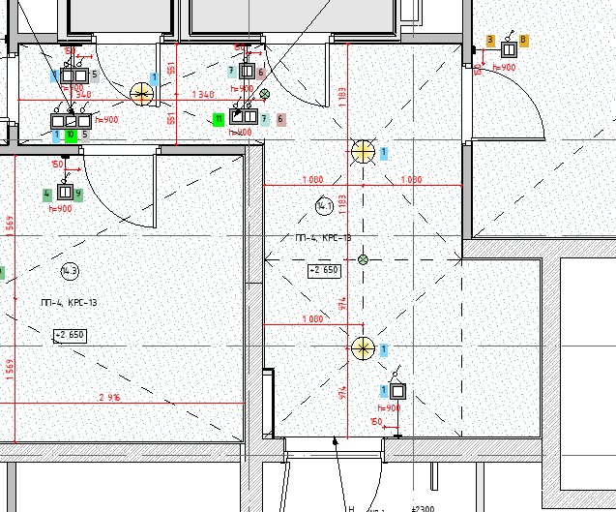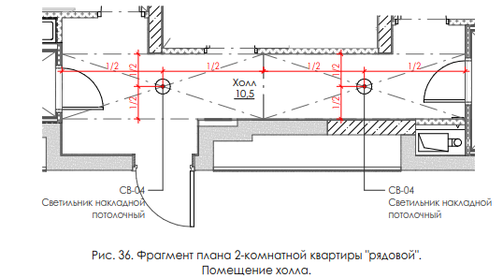
- В разделе ЭОМ в 3-х комнатных квартирах секции 3, допущена ошибка при расчете кол-ва светильников по формуле, указанной в рекомендациях E=n*F/S, получается 40лк(люкс) при норме в 100лк в соответствии с СП 52.13330.2016 Таблица Л.1 строка 192. Следовательно, в данных квартирах нужно размещать по 3 светильника для обеспечения норм.

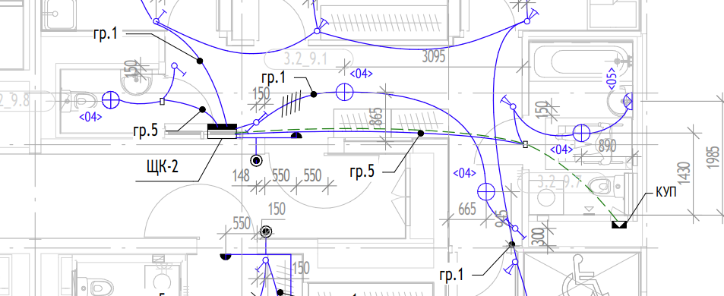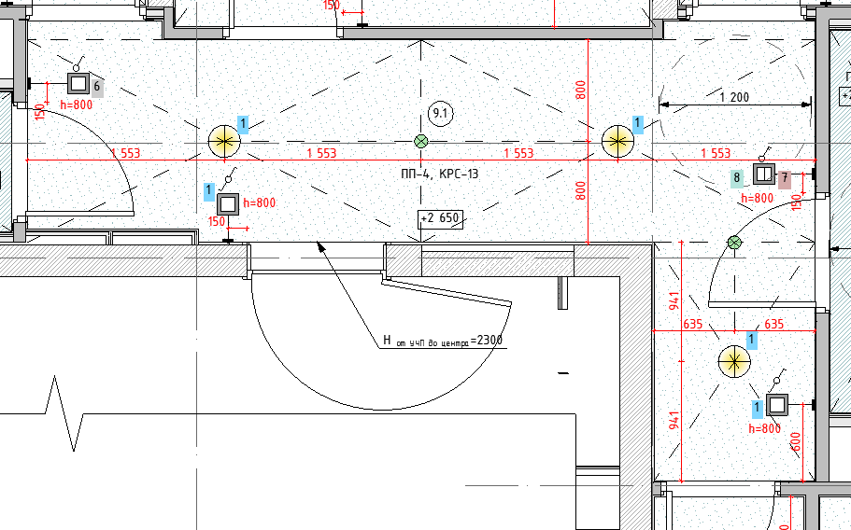

- В разделе ЭОМ не соблюдены рекомендации по размещению розеток альбом ЖД-ПП-РЕН-АИ-КВ.ЭУИ.

